Пульс Проекта — руководство пользователя
Версия 0.2.0
Октябрь 2026
Содержание
1 О документе 4
2 Знакомство с системой 5
2.1 Назначение 5
2.2 Основные понятия 5
2.3 Вход в систему 5
2.4 Интерфейс 6
2.5 Профиль, пароль и фото 6
3 Проекты 8
3.1 Главная страница 8
3.2 Новый проект 8
3.3 Изменение, порядок и удаление 9
4 План проекта 10
4.1 Экран плана 10
4.2 Планы проекта 11
4.3 Шкала и масштаб 11
4.4 Сохранение и совместная работа 12
5 Строки плана 14
5.1 Добавление строк 14
5.2 Карточка строки 14
5.3 Завершение задачи 16
5.4 Вехи 16
5.5 Группы 16
5.6 Связи и автосдвиг 17
5.7 Перетаскивание 17
5.8 Контекстное меню 17
5.9 Пометки 18
5.10 Комментарии 18
5.11 История строки 19
5.12 Удаление и отмена 20
5.13 Клавиши 20
6 Поиск, фильтры и вид 21
6.1 Поиск и фильтры 21
6.2 Колонки и группы 21
6.3 Свой вид и вид по умолчанию 22
7 Настройки графика 23
8 Исполнители плана 24
9 Статистика 25
10 История плана и версии 26
11 Экспорт 28
12 Только просмотр 29
13 Пользовательские сценарии 30
13.1 Сценарий 1. План нового проекта 30
13.2 Сценарий 2. Еженедельный статус 30
13.3 Сценарий 3. Перенос срока с зависимыми задачами 30
13.4 Сценарий 4. Вариант графика для заказчика 30
13.5 Сценарий 5. Ошибочная правка 30
14 Частые вопросы 31

1 О документе
Руководство описывает работу в системе «Пульс Проекта» версии 0.2.0: проекты и направления, планы проекта, диаграмму Ганта (задачи, вехи, группы, связи, пометки), совместную работу, историю и сохранённые версии, фильтры, статистику и выгрузку.
Документ предназначен для руководителей проектов, участников проектов и всех, кто смотрит планы. Учётные записи, доступы, вход через домен и настройки описаны в «Руководстве администратора», установка и обновление — в «Руководстве по развёртыванию».
Руководство открывается и из системы: знак «?» внизу бокового меню → «О программе» → Руководство пользователя (PDF).
Снимки экрана сделаны на демонстрационных данных вымышленной компании ООО «Вектор»; у вас проекты и люди будут свои. Набор кнопок зависит от ваших прав: если описанной кнопки нет, у вас доступ только для просмотра — обратитесь к руководителю проекта или администратору.
Условные обозначения
Обозначение | Значение
Кнопка | Название кнопки, пункта меню или поля на экране
«Раздел» | Название раздела, страницы или окна
Ctrl+Z | Сочетание клавиш (на Mac — ⌘ вместо Ctrl)
> Совет. | Полезный приём
> Важно. | Ограничение или правило, которое стоит знать заранее

2 Знакомство с системой

2.1 Назначение
«Пульс Проекта» — система планирования проектов на диаграммах Ганта. В одном месте:
- проекты, сгруппированные по направлениям, с прогрессом и ближайшими вехами;
- планы проекта — например, основной график по договору и проект графика на следующий год;
- диаграмма Ганта — задачи, вехи, группы, связи между задачами, сдвиги сроков, пометки на шкале;
- совместная работа — несколько человек правят один план одновременно, изменения видны всем;
- история — кто, когда и что поменял; сохранённые версии плана с восстановлением;
- выгрузка — картинка, PDF, таблица для Excel.

2.2 Основные понятия
Понятие | Что это
Направление | Группа проектов (например, «Внедрение у заказчиков»). Доступ можно выдать на направление целиком
Проект | Карточка на главной странице: название, описание, один или несколько планов
План | Диаграмма Ганта проекта. У проекта может быть несколько планов — вкладки над диаграммой. В версии 1.0 они назывались вкладками-версиями
Задача | Строка с датами начала и окончания, статусом, прогрессом, ответственным
Веха | Ключевая дата — ромб на шкале и вертикальная линия через весь график
Группа | Строка-папка: объединяет задачи и вехи, её полоса — от самого раннего начала до самого позднего окончания вложенных
Пометка | Флажок с текстом на дате — к строке или ко всему графику (над шкалой)
Исполнитель | Ответственный за задачу: сотрудник системы или внешний участник (например, заказчик)
Уровень доступа | «Просмотр», «Редактирование» или «Полное управление» проектом

2.3 Вход в систему
Откройте адрес системы в браузере (его сообщит администратор, например http://puls.компания.ru:39663). Введите логин и пароль: сотрудники с доменной учётной записью входят доменным логином и паролем, остальные — логином и паролем системы.
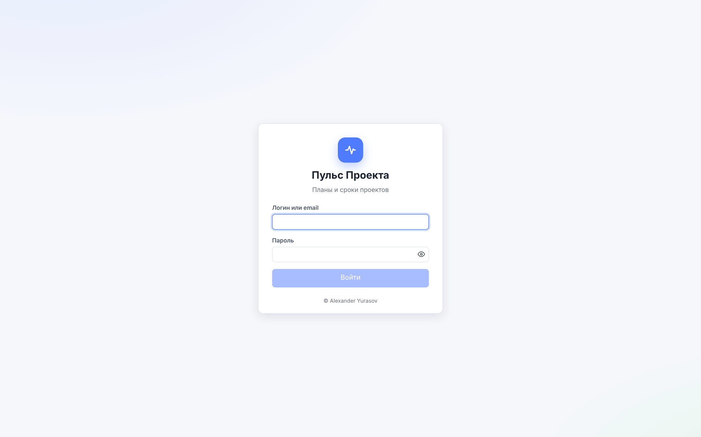
Страница входа
Важно. После перехода на версию 0.2 войдите заново — логин и пароль прежние. Старые ссылки на проекты вида …/#/project/5 продолжают работать.
Сессия действует 30 дней. Если администратор отключит учётную запись или сменит пароль, вход завершится на всех устройствах.

2.4 Интерфейс
- Боковое меню слева: «Проекты», список направлений с их проектами (раскрываются щелчком), разделы администрирования (только администратору), ваш профиль, «Выйти», знак «?» — «О программе», номер версии. Кнопка ‹ сворачивает меню.
- Рабочая область справа: главная страница с проектами или экран проекта.
- Уведомления появляются в правом нижнем углу: «Сохранено», «Строка удалена — Отменить», ошибки.
- Все вопросы и подтверждения — окна системы с понятными кнопками. Esc закрывает окно.

2.5 Профиль, пароль и фото
Щёлкните своё имя внизу бокового меню. В окне «Профиль» можно загрузить или удалить фото (оно видно коллегам в списках и в «Сейчас на плане») и сменить пароль. Пароль — не короче 8 символов; после смены остальные сеансы завершатся. Сотрудники, входящие через домен, меняют пароль средствами домена.
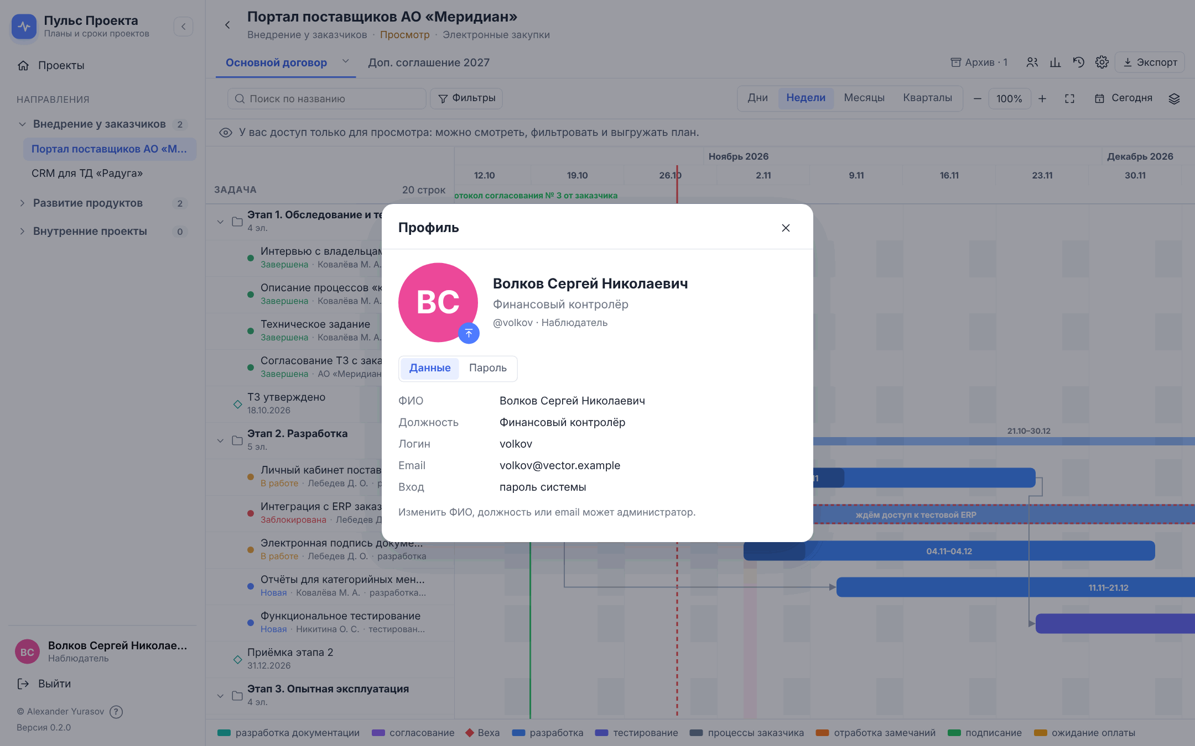
Профиль сотрудника

3 Проекты

3.1 Главная страница
Главная страница показывает проекты, к которым у вас есть доступ, по направлениям. На карточке проекта:
- название и описание;
- прогресс — доля завершённых задач;
- число задач, из них в работе, просрочено (окончание прошло, задача не завершена) и заблокировано;
- ближайшая веха — дата и название;
- ваш уровень доступа, число планов, дата последнего изменения.
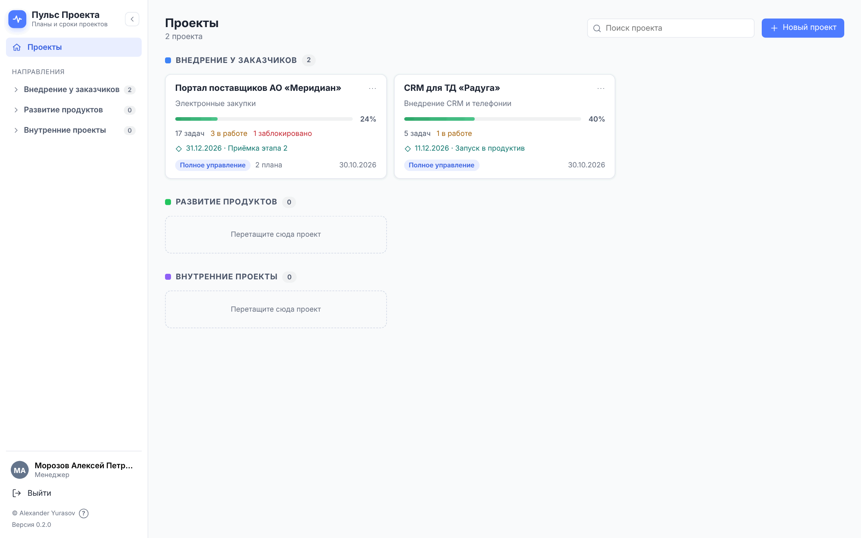
Проекты по направлениям
Поиск проекта — поле вверху справа. Щелчок по карточке открывает проект.

3.2 Новый проект
Создавать проекты могут менеджеры и администраторы. Нажмите Новый проект (или + у заголовка направления), укажите название, при необходимости описание и направление, нажмите Создать. Проект откроется с пустым планом. Создатель-менеджер получает полное управление проектом.
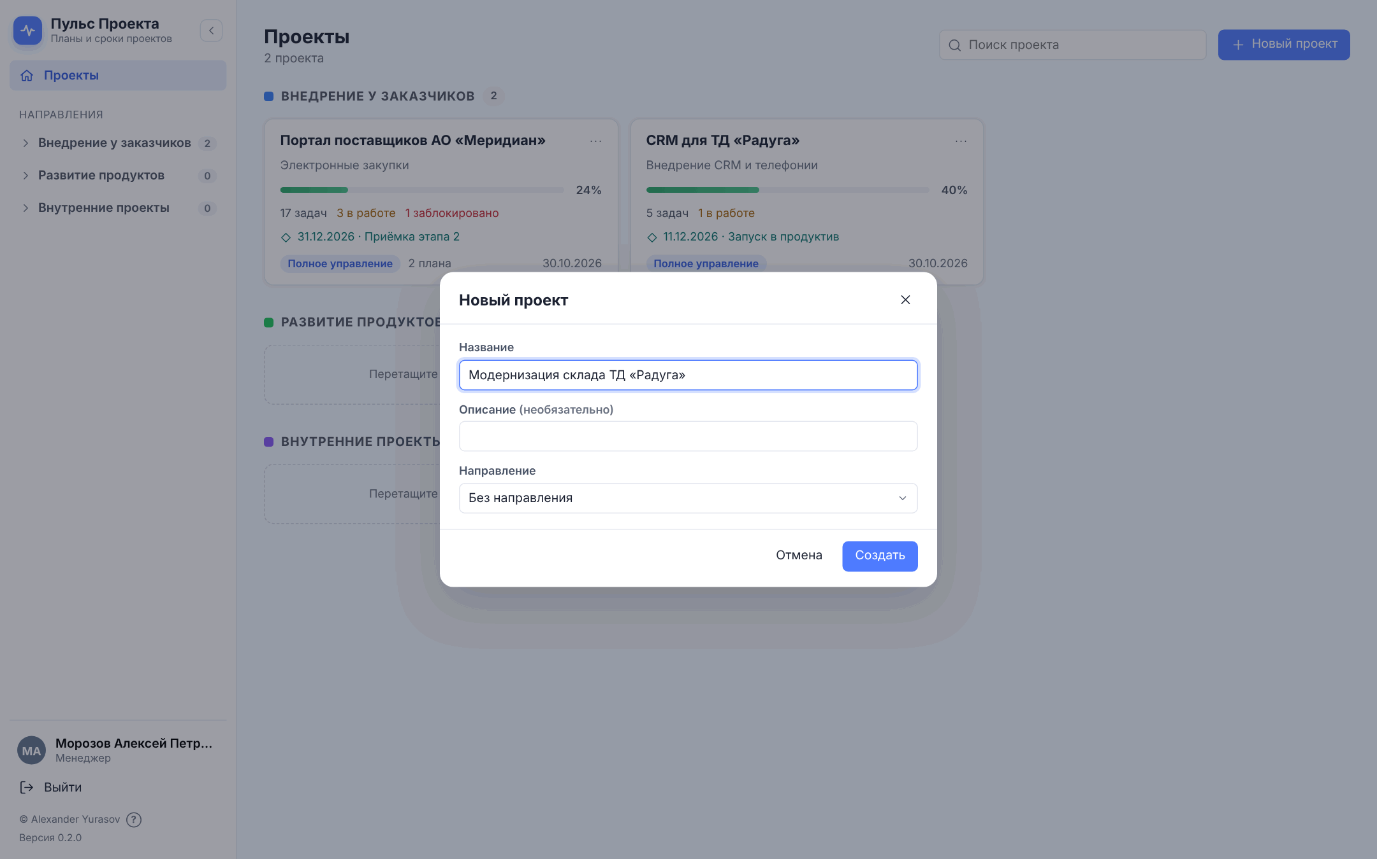
Новый проект

3.3 Изменение, порядок и удаление
- ⋯ на карточке (при полном управлении) → Изменить: название, описание, направление.
- Карточку можно перетащить в другое направление или поменять порядок внутри направления.
- Удалить проект может администратор; проект попадает в корзину и восстанавливается оттуда.

4 План проекта

4.1 Экран плана
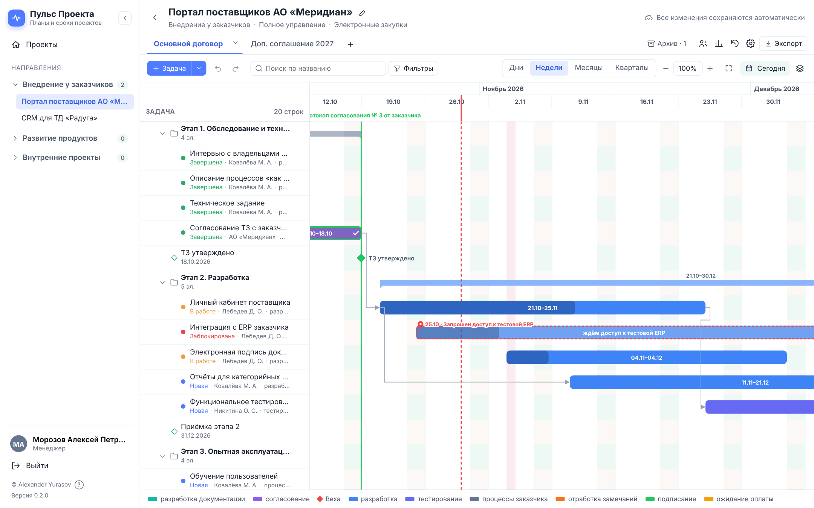
План проекта
Сверху вниз:
- Заголовок проекта: название (карандаш — переименовать), направление, ваш уровень доступа, описание. Справа — «Сейчас на плане» (кто ещё открыл план) и состояние сохранения.
- Вкладки планов и справа — Архив, действия с планом: Исполнители, Статистика, История и сохранённые версии, Настройки графика, Экспорт.
- Панель инструментов: Задача (и ▾ — добавить веху, группу, пометку), Отменить / Повторить, поиск, Фильтры; шкала Дни / Недели / Месяцы / Кварталы, масштаб, Весь период, Сегодня, Вид.
- Таблица слева: строки с названием, статусом, ответственным и категорией; группы сворачиваются стрелкой. Внизу — поле «Новая задача — введите название и Enter».
- Шкала справа: полосы задач и групп, ромбы вех, линии вех и линия «сегодня», пометки, стрелки связей, выходные и праздники.
- Легенда внизу (если включена в настройках графика).
Ширину таблицы можно поменять, перетащив границу между таблицей и шкалой.

4.2 Планы проекта
У проекта может быть несколько планов — например, «Основной договор» и «Доп. соглашение 2027». Каждый план — вкладка над диаграммой.
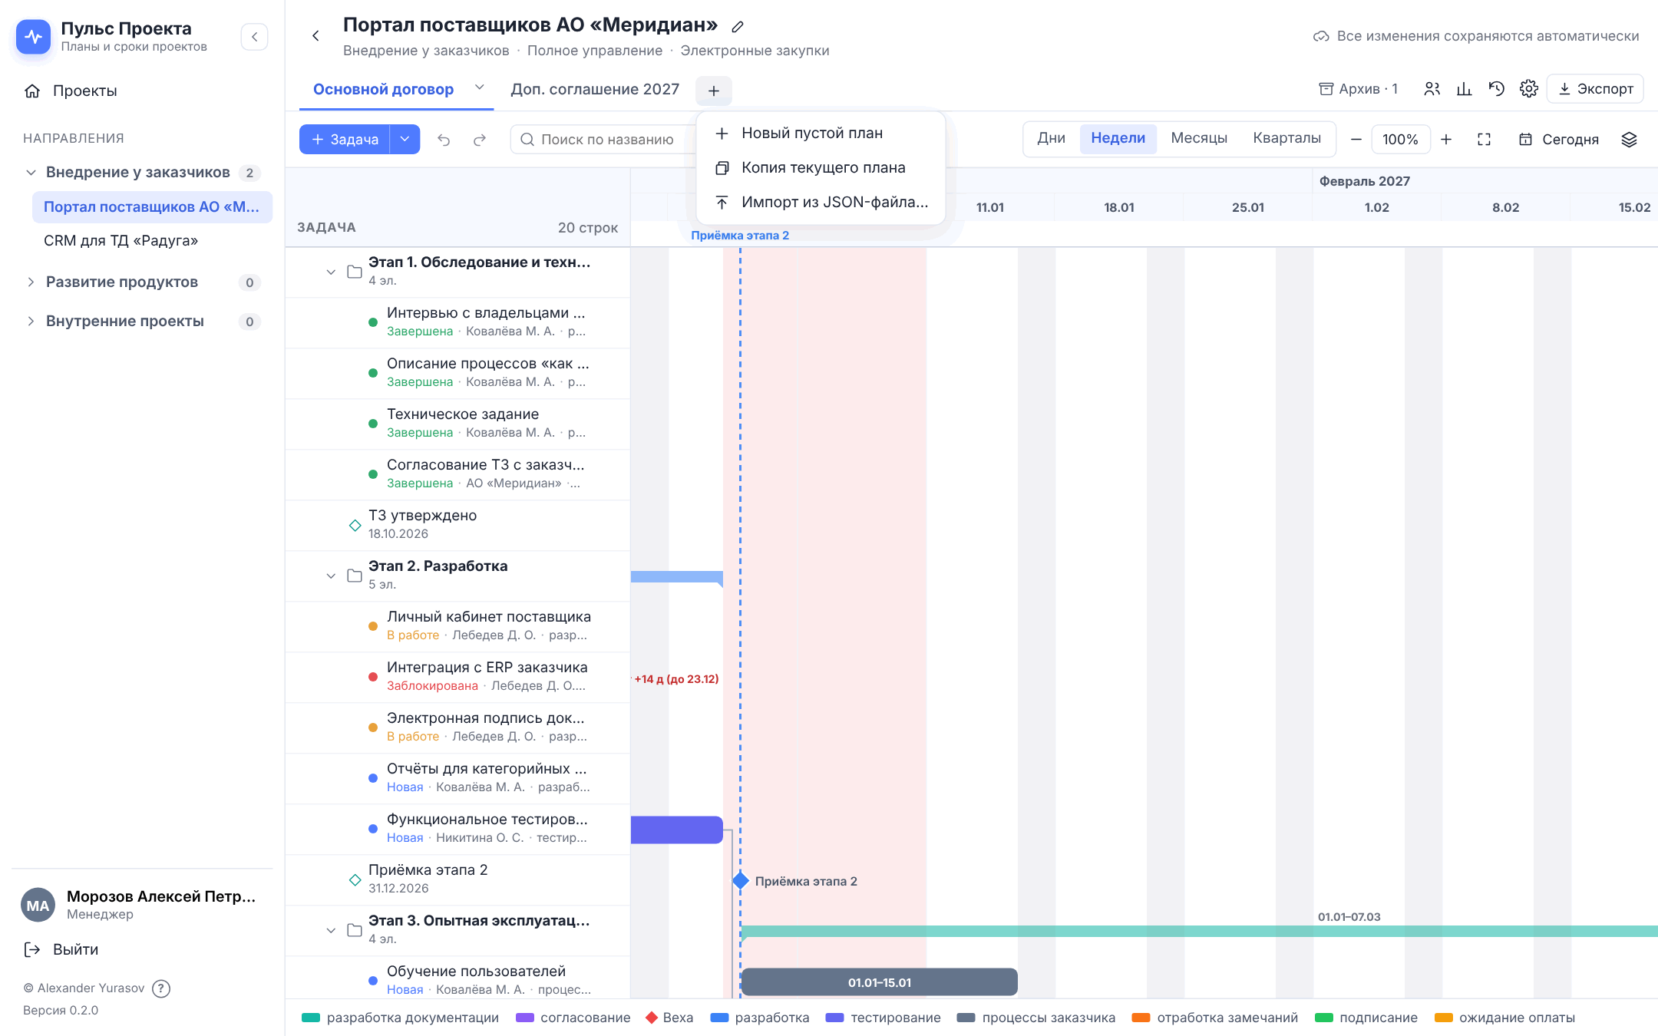
Создание плана
- + справа от вкладок: Новый пустой план, Копия текущего плана, Импорт из JSON-файла… (в том числе файла, выгруженного из версии 1.0).
- ▾ на активной вкладке или щелчок правой кнопкой по вкладке: Переименовать (или двойной щелчок), Дублировать, Экспорт JSON, Убрать в архив.
- Вкладки можно перетаскивать, меняя порядок.
- Архив · N справа — архивные планы: открыть для просмотра или Вернуть во вкладки. Архивный план открывается только для просмотра.
Совет. Чтобы показать заказчику вариант графика, не трогая основной, сделайте Копию текущего плана и правьте копию. Ненужный вариант уберите в архив — он не потеряется.
Удалить архивный план (в корзину) может сотрудник с полным управлением проектом; удалить навсегда — только администратор.

4.3 Шкала и масштаб
- Дни / Недели / Месяцы / Кварталы — подписи и сетка шкалы.
- − 100 % + — масштаб; удобнее: Ctrl + колесо мыши над шкалой.
- Весь период (значок рамки) — весь план на ширину экрана.
- Сегодня — прокрутить к текущей дате.
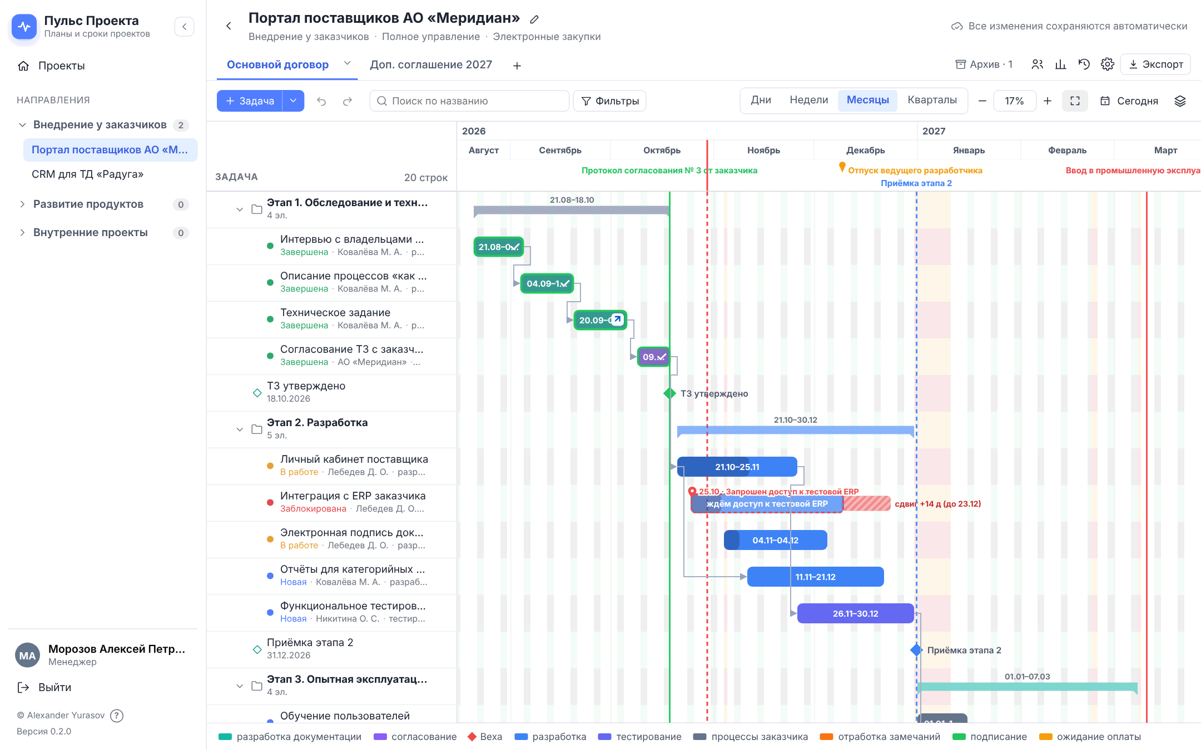
План в масштабе месяцев на весь период
Выходные выделены серым, праздники — розовым по производственному календарю РФ (с переносами и рабочими субботами). Красная пунктирная линия — сегодня.

4.4 Сохранение и совместная работа
Отдельной кнопки «Сохранить» нет: каждое изменение применяется на экране сразу и отправляется на сервер. Справа в заголовке:
- «Все изменения сохраняются автоматически» или «Сохранено только что» — всё отправлено;
- «Сохранение…» — изменения отправляются;
- «Нет связи · 2 изменения ждут отправки» — связь пропала; правки хранятся на странице и уйдут, когда связь вернётся. Не закрывайте вкладку: при попытке закрыть браузер предупредит о неотправленных правках.
- «Сессия истекла · 2 изменения ждут входа» — войдите снова: правки отправятся сами.
Переходить на другую вкладку плана, в другой проект или раздел можно сразу после правки — неотправленные изменения досылаются в фоне. Если сервер не принял какую-то правку (например, строку только что удалил коллега), система назовёт её, а остальные ваши правки сохранит.
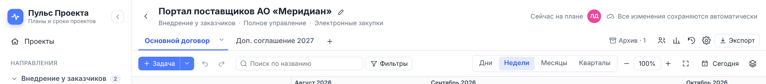
Сейчас на плане — коллега открыл тот же план
Изменения коллег появляются через несколько секунд и ненадолго подсвечиваются. «Сейчас на плане» — кто ещё смотрит план (подсказка при наведении), обводка — кто правит.
Одновременная правка. Двое могут править один план: сервер применяет изменения по отдельным полям, и правка одного не стирает другую. Если вы поменяли то же поле той же строки, что коллега минутой раньше, система сообщит «Одновременная правка: … только что менял(а) строку …» — ваше значение сохранено, прежнее видно в истории строки.

5 Строки плана

5.1 Добавление строк
- Задача на панели — новая задача после выделенной строки (в выделенную группу — внутрь группы). Клавиша Insert делает то же.
- ▾ рядом с Задача: Задача, Веха, Группа, Пометка на шкале.
- Поле внизу таблицы «Новая задача — введите название и Enter» — быстрое добавление подряд.
- Щелчок правой кнопкой по шкале — Добавить на : задачу, веху, группу или пометку на эту дату.
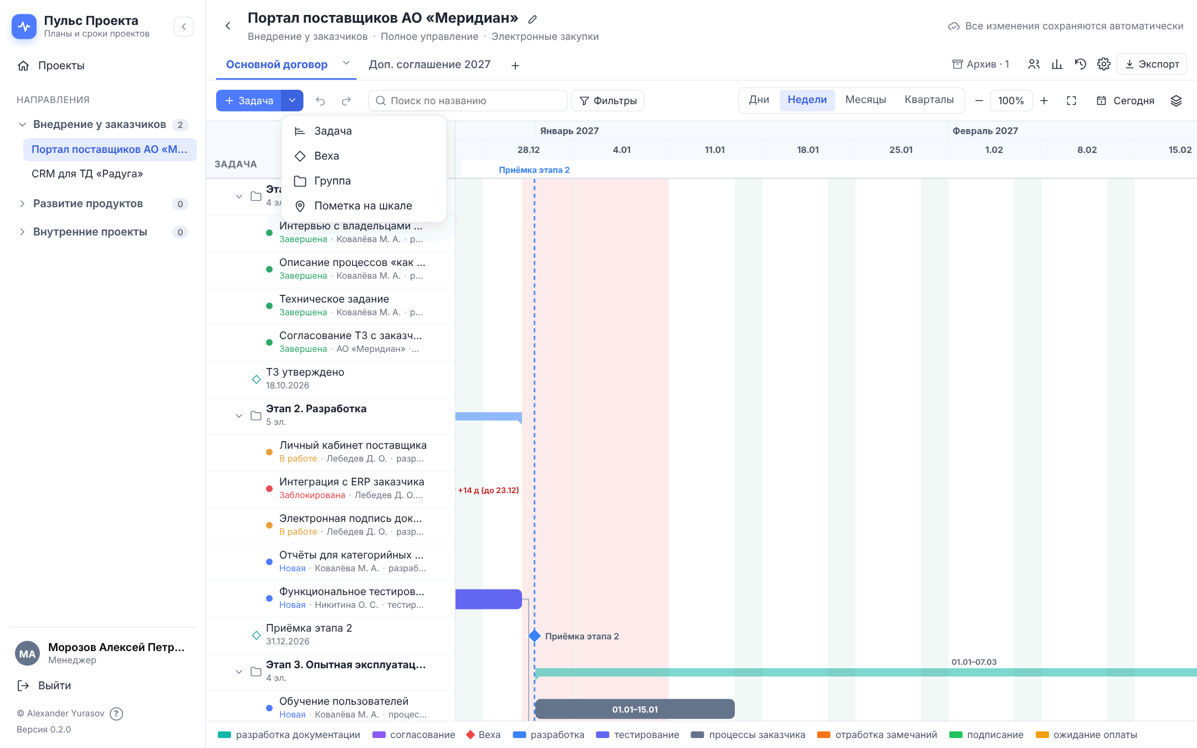
Меню добавления
Новая строка сразу открывается в карточке.

5.2 Карточка строки
Щелчок по значку карточки у строки, Enter на выделенной строке или Открыть карточку в меню открывают карточку справа. Изменения в карточке применяются сразу.
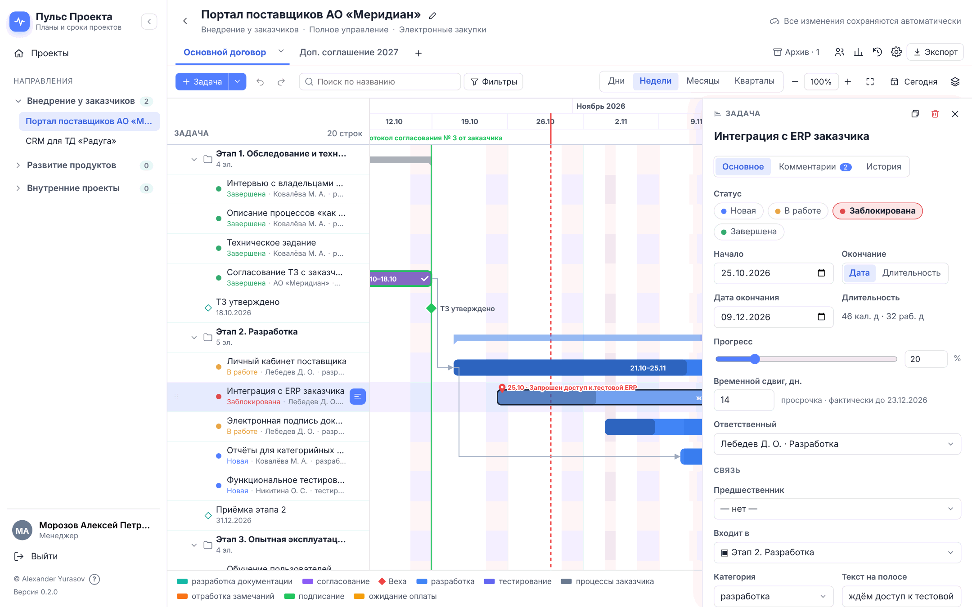
Карточка задачи
Поля задачи:
Поле | Что задаёт
Название | Текст строки; Enter — готово
Статус | Новая, В работе, Заблокирована, Завершена. При завершении система спросит дату завершения
Начало, Окончание | Даты задачи. Окончание задаётся датой или длительностью — в календарных или рабочих днях (по производственному календарю); под полем видно и то и другое
Прогресс | 0–100 %, тёмная часть полосы
Временной сдвиг, дн. | «+» — просрочка, «−» — ранняя сдача; фактическое окончание показывается штриховкой после полосы и подписью «сдвиг +14 д»
Ответственный | Исполнитель плана (см. «Исполнители плана»)
Предшественник, Тип связи, Лаг | Связь с другой задачей или вехой (см. «Связи и автосдвиг»)
Входит в | Группа или задача-родитель
Категория | Из справочника категорий плана; задаёт подпись в легенде
Текст на полосе | Вместо дат на полосе — свой текст
Задача в Jira | Ссылка http(s)://…; кнопка рядом открывает задачу
Цвет | Цвет полосы
Подсказки под датами показывают ограничения: «В пределах родительской задачи…», «По связи начало не раньше…».
Вкладки карточки: Основное, Комментарии, История. Вверху — Дублировать (Ctrl+D), Удалить (Delete), Закрыть (Esc).

5.3 Завершение задачи
При выборе статуса Завершена система предлагает дату завершения: В плановый срок (дата окончания), Сегодня или любую другую. Если задача завершена позже или раньше плана, сдвиг рассчитывается от планового окончания автоматически.

5.4 Вехи
Веха — ключевая дата: ромб в своей строке и вертикальная линия через весь график с подписью над шкалой.
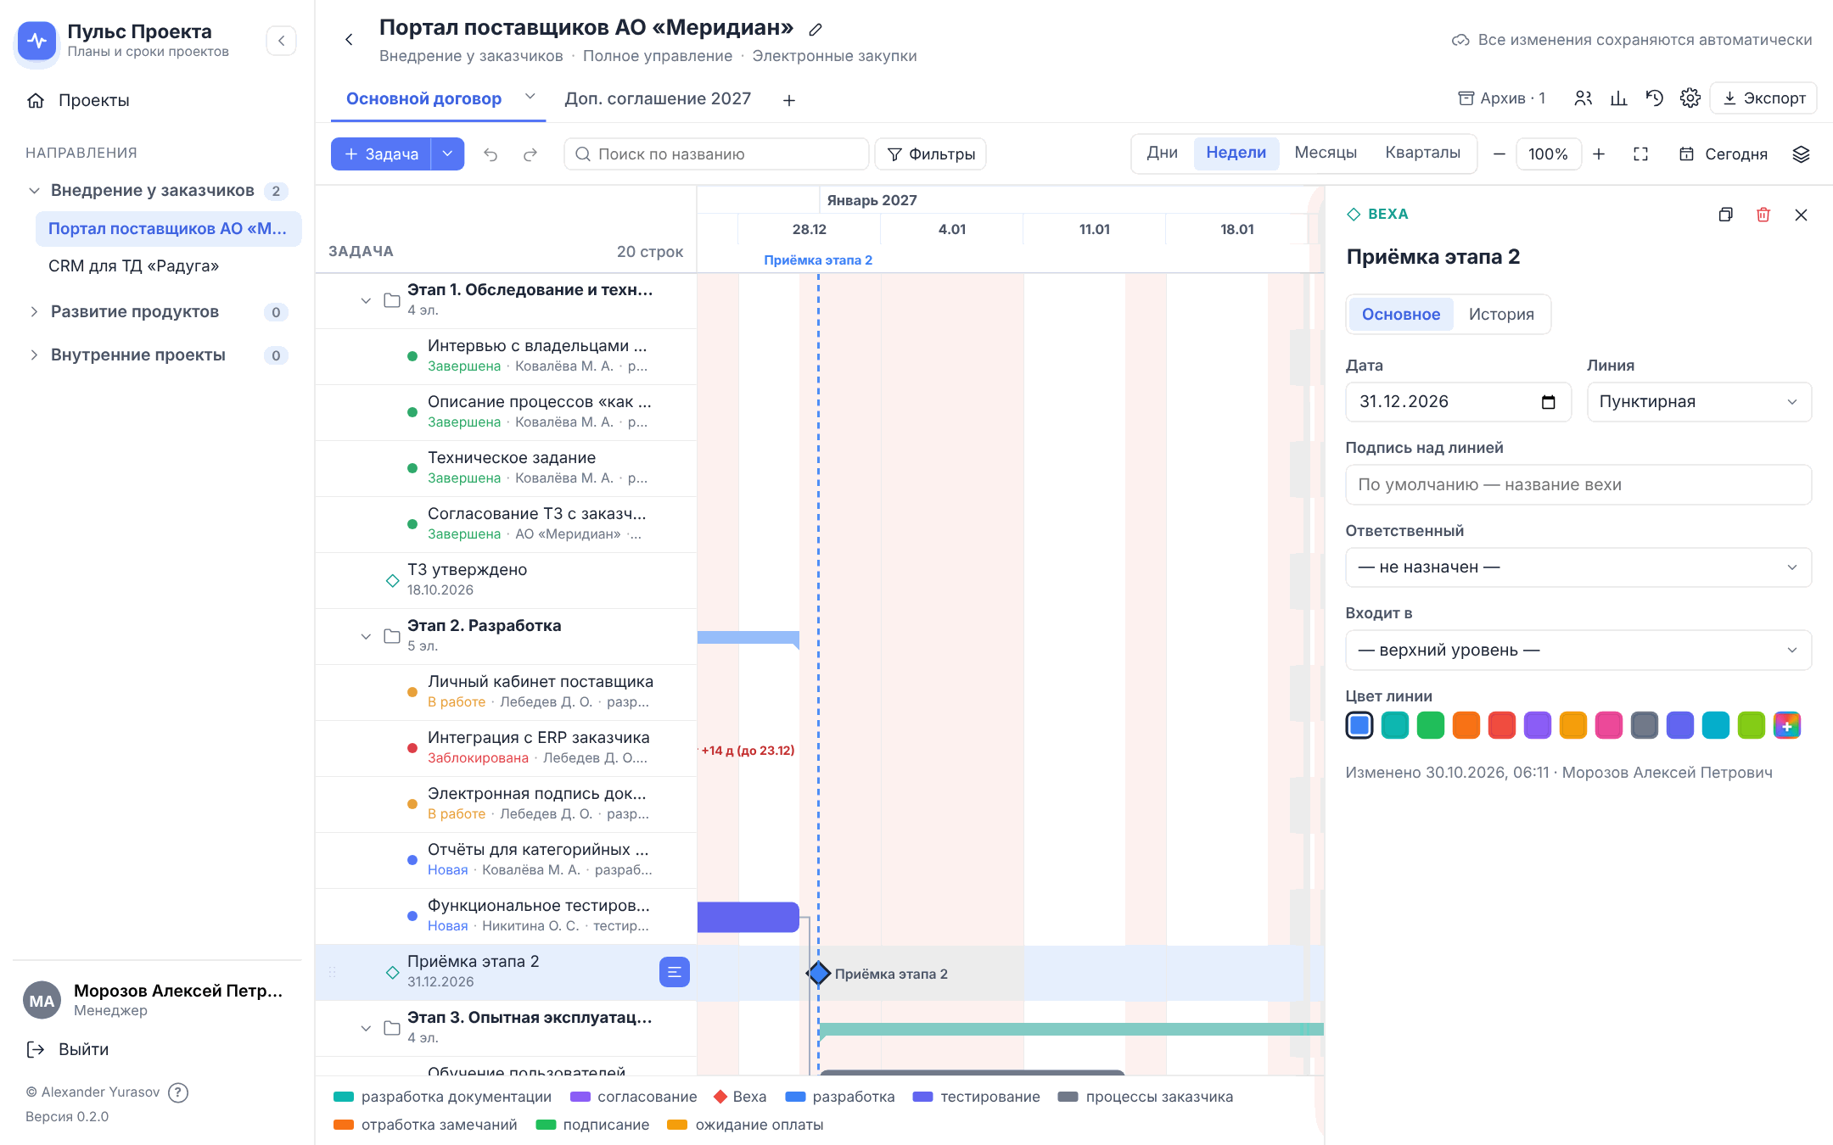
Карточка вехи
В карточке вехи: дата, Линия (сплошная, пунктир, точки), цвет линии, Подпись над линией (по умолчанию — название вехи), ответственный, группа. Подписи вех над шкалой раскладываются по ярусам и не накладываются.

5.5 Группы
Группа объединяет строки; её полоса показывает период от самого раннего начала до самого позднего окончания вложенных задач и вех. Свернуть или развернуть группу — стрелка слева от названия; Вид → Свернуть все группы / Развернуть все группы. Группы можно вкладывать друг в друга.

5.6 Связи и автосдвиг
Связь «предшественник» задаёт, от чего зависит задача:
Тип | Правило
FS — окончание → начало | Задача начинается на следующий день после окончания предшественника
SS — начало → начало | Задача начинается вместе с предшественником
FF — окончание → окончание | Задача заканчивается вместе с предшественником, длительность сохраняется
SF — начало → окончание | Задача заканчивается в день начала предшественника
Лаг — задержка (+) или опережение (−) в днях. Для предшественника берётся окончание с учётом временного сдвига, у завершённого — фактическая дата завершения.
Когда включён Автосдвиг задач по связям (настройки графика, по умолчанию включён), перенос задачи сдвигает все зависящие от неё задачи по цепочке; правки, не касающиеся сроков (название, цвет, ответственный), ничего не сдвигают. Если сроки каких-то задач не соответствуют связям (например, план перенесён из 1.0), над графиком появится строка «Сроки N задач не согласованы со связями» и кнопка Выровнять по связям; выравнивание отменяется Ctrl+Z. Задачу нельзя связать с той, что сама от неё зависит, — связи не замыкаются в цикл.
Стрелки связей на шкале можно скрыть в настройках графика.

5.7 Перетаскивание
- Полоса задачи — сдвинуть сроки; край полосы — изменить начало или окончание.
- С нажатым Ctrl — копия задачи на новые даты.
- Полоса группы — сдвинуть всю группу с вложенными.
- Ромб вехи — перенести веху.
- Строку в таблице — за значок ⋮⋮ слева: между строками — порядок, на группу или задачу — внутрь.
Во время перетаскивания подсказка показывает новые даты. Отмена — Ctrl+Z.

5.8 Контекстное меню
Щелчок правой кнопкой по строке (в таблице или на шкале):
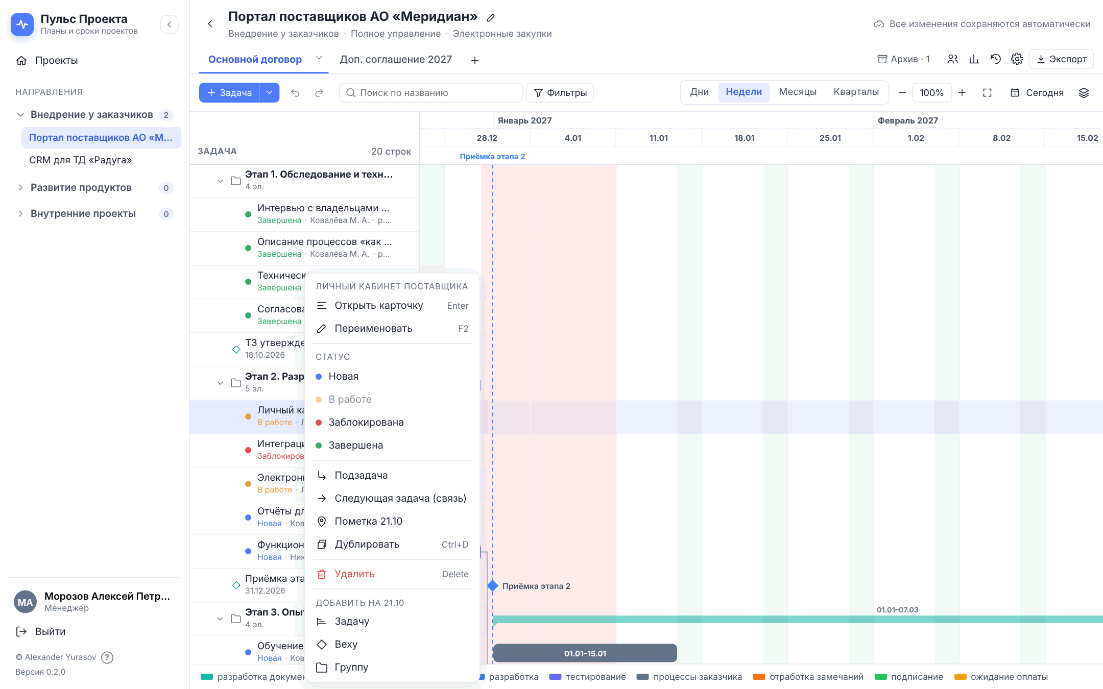
Контекстное меню задачи
Открыть карточку, Переименовать (F2), Статус, Подзадача, Следующая задача (связь) — новая задача, которая начнётся после этой, Пометка на дату под курсором, Дублировать, Открыть в Jira, Удалить; для группы — Задача в группу и Подгруппа; внизу — Добавить на .

5.9 Пометки
Пометка — флажок с текстом на дате: «Запрошен доступ…», «Отпуск ведущего разработчика». Привязка — к строке (флажок в её ряду) или ко всему графику (над шкалой). Добавить — меню Задача ▾ → Пометка на шкале или Пометка в контекстном меню; изменить или удалить — щелчок по флажку. Пометки можно скрыть в настройках графика.

5.10 Комментарии
Вкладка Комментарии в карточке задачи: обсуждение строки с ответами. Свой комментарий можно изменить или удалить. Число комментариев видно на вкладке.
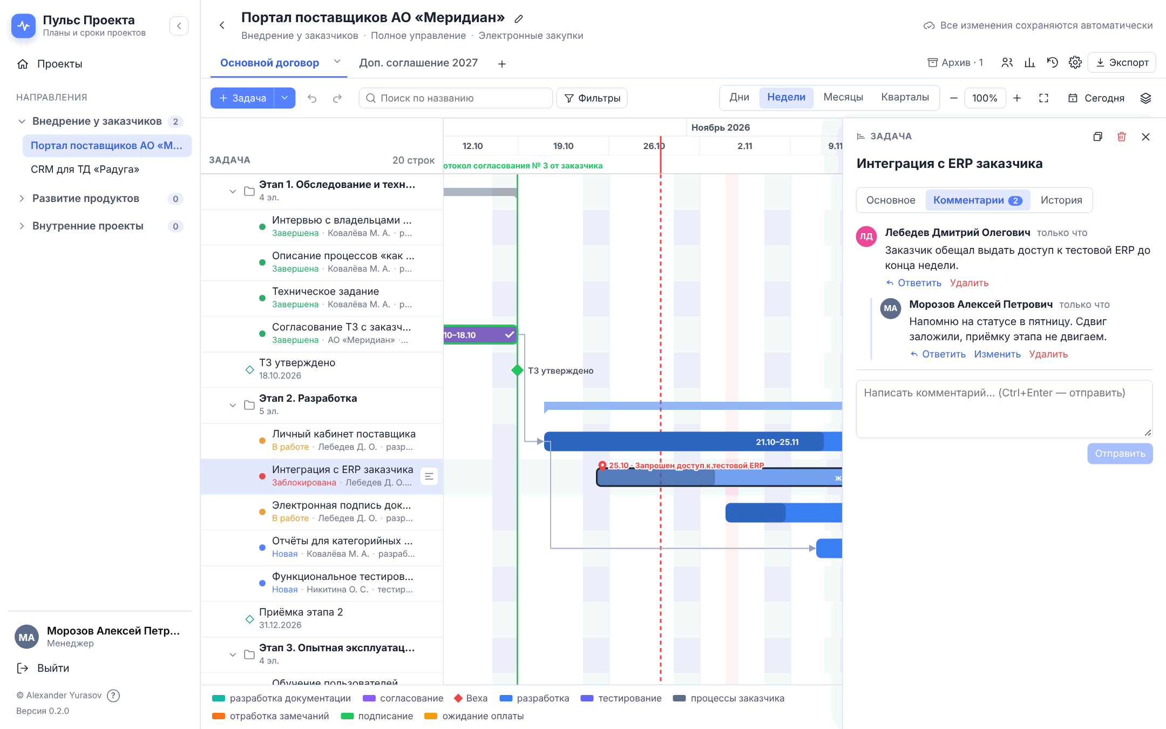
Комментарии к задаче

5.11 История строки
Вкладка История — все изменения строки: кто, когда, какое поле и как изменилось («Прогресс: 55 % → 60 %»). Записи, перенесённые из версии 1.0, помечены «из 1.0».
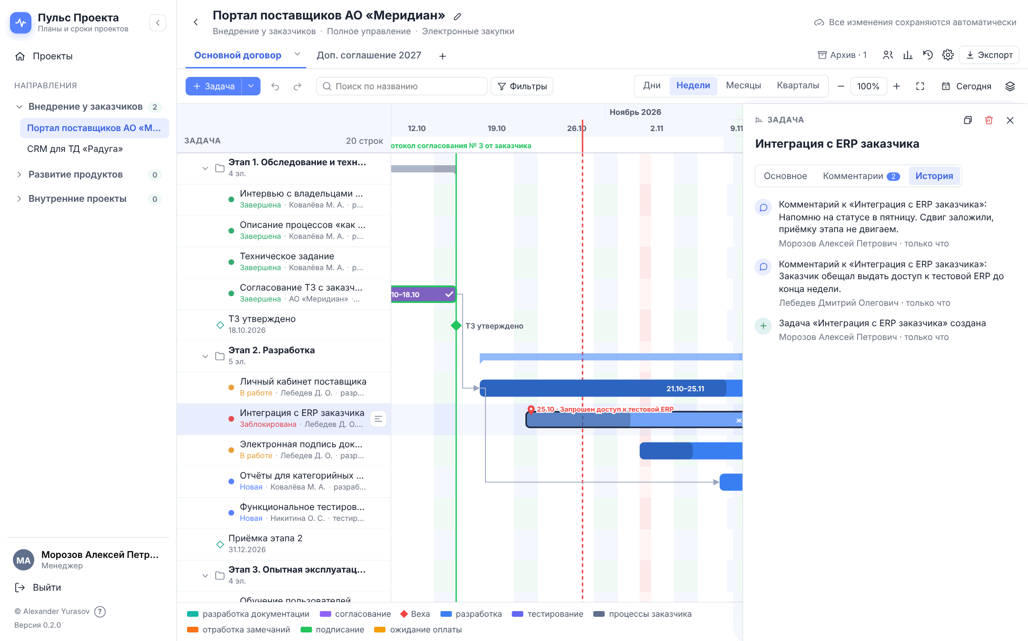
История строки

5.12 Удаление и отмена
- Одна строка без вложенных удаляется сразу (Delete, Удалить в карточке или меню), в уведомлении — Отменить.
- Если внутри строки есть вложенные, система спросит: Оставить вложенные (поднять их на уровень выше) или Удалить всё.
- Отменить / Повторить на панели (Ctrl+Z / Ctrl+Shift+Z) отменяют ваши последние правки по одной.
- Любое прежнее состояние плана — в «Истории плана» (см. ниже).

5.13 Клавиши
Клавиша | Действие
Insert | Новая задача после выделенной строки
Enter | Открыть карточку выделенной строки
F2 | Переименовать строку
Delete | Удалить строку
Ctrl+D | Дублировать строку
↑ / ↓ | Предыдущая / следующая строка
Esc | Закрыть карточку, снять выделение, закрыть окно
Ctrl+Z, Ctrl+Shift+Z (Ctrl+Y) | Отменить, повторить
Ctrl + колесо | Масштаб шкалы

6 Поиск, фильтры и вид

6.1 Поиск и фильтры
Поиск по названию оставляет строки, в названии которых есть введённый текст (и группы, в которых они лежат).
Фильтры — по статусу, исполнителю и категории; рядом с каждым значением — сколько задач под него подходит. Внутри одного фильтра действует «любое из отмеченного», между фильтрами — «все условия». Включённые фильтры видны строкой под панелью: × убирает значение, Сбросить — все.
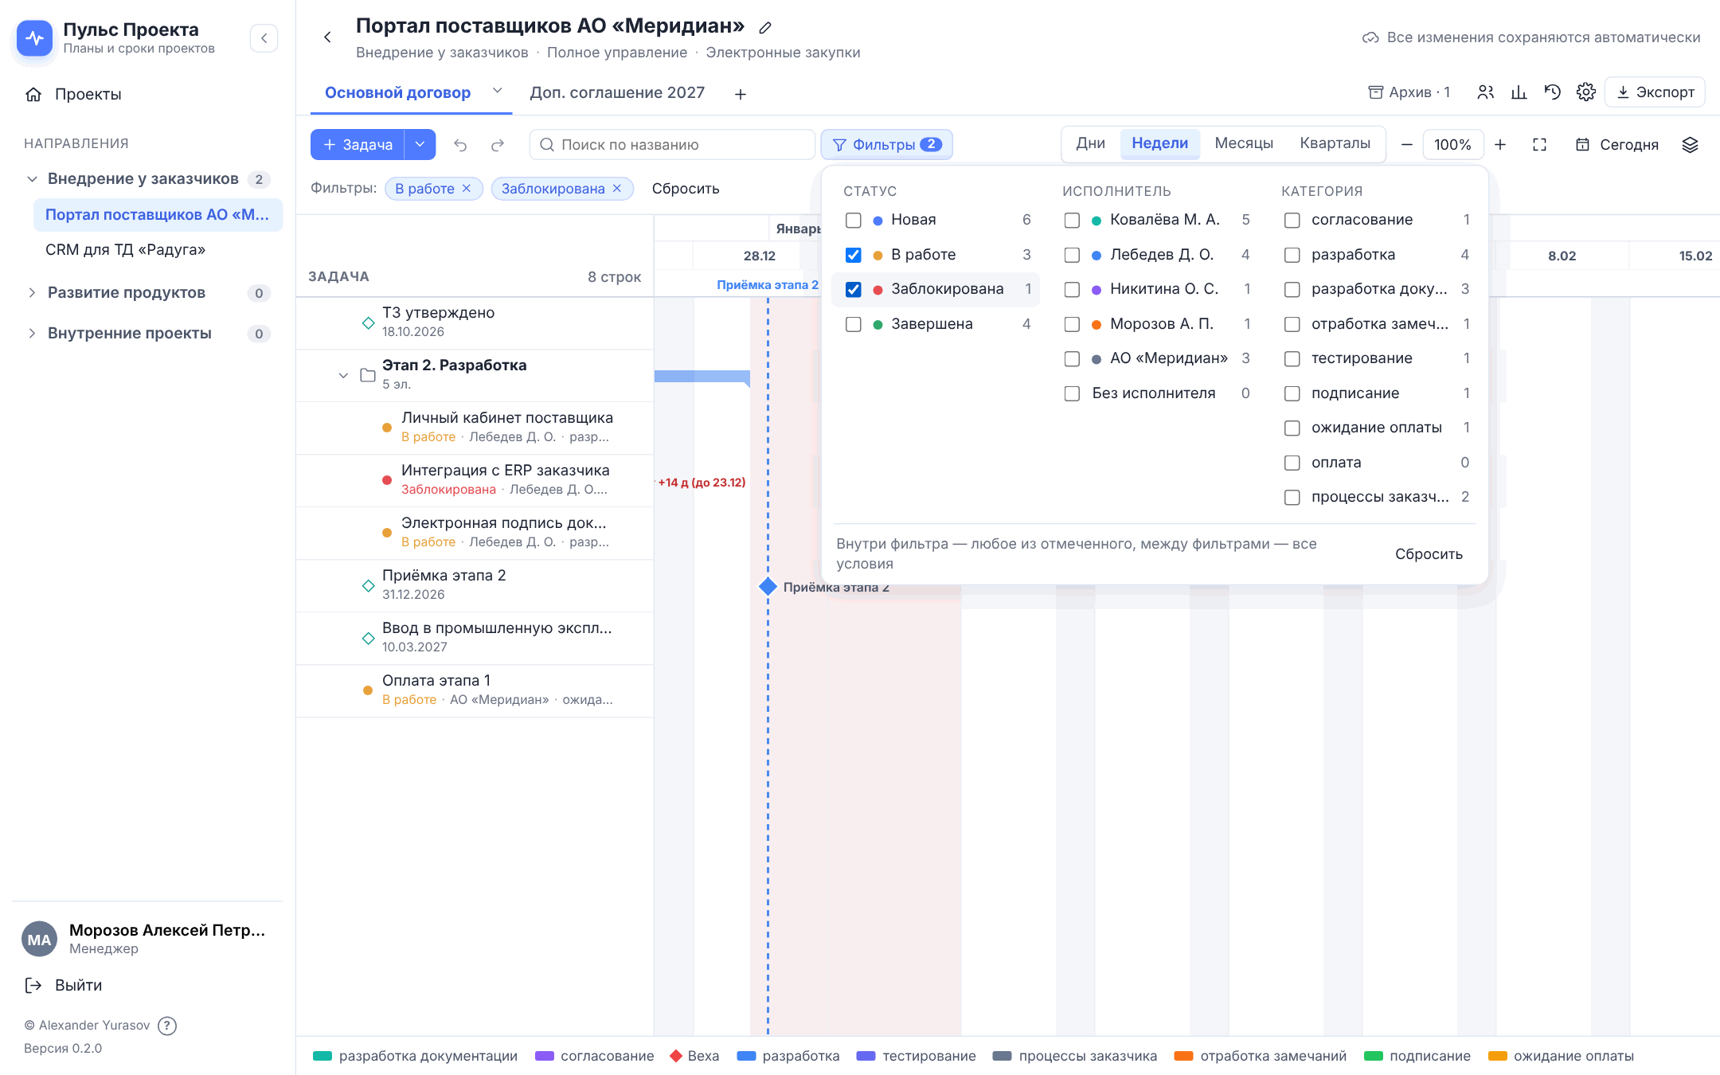
Фильтры по статусу
Фильтры и поиск — только у вас и не меняют план.

6.2 Колонки и группы
Вид (значок слоёв справа на панели): колонки таблицы — Начало, Окончание, Длительность, Ответственный, Прогресс; Развернуть все группы, Свернуть все группы.
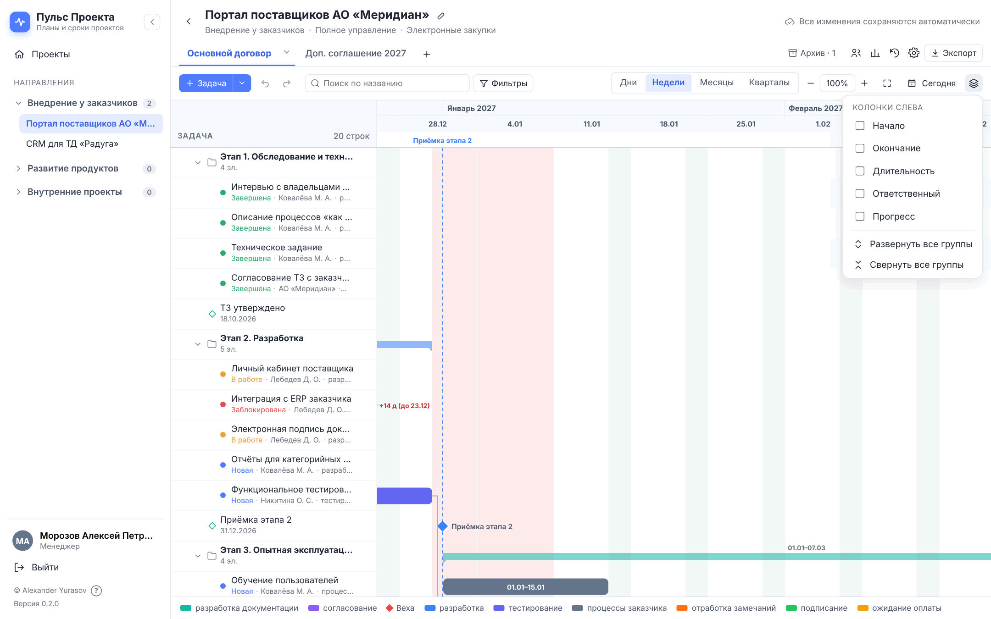
Меню «Вид»

6.3 Свой вид и вид по умолчанию
Шкала, масштаб, ширина таблицы, свёрнутые группы и колонки — у каждого сотрудника свои: они запоминаются в вашем браузере и не мешают коллегам. Чтобы коллеги открывали план так же, как вы, — Настройки графика → Сделать мой вид видом по умолчанию.

7 Настройки графика
Настройки графика (шестерёнка в строке вкладок) — общие для всех, кто открывает план. Менять их может сотрудник с правом редактирования.
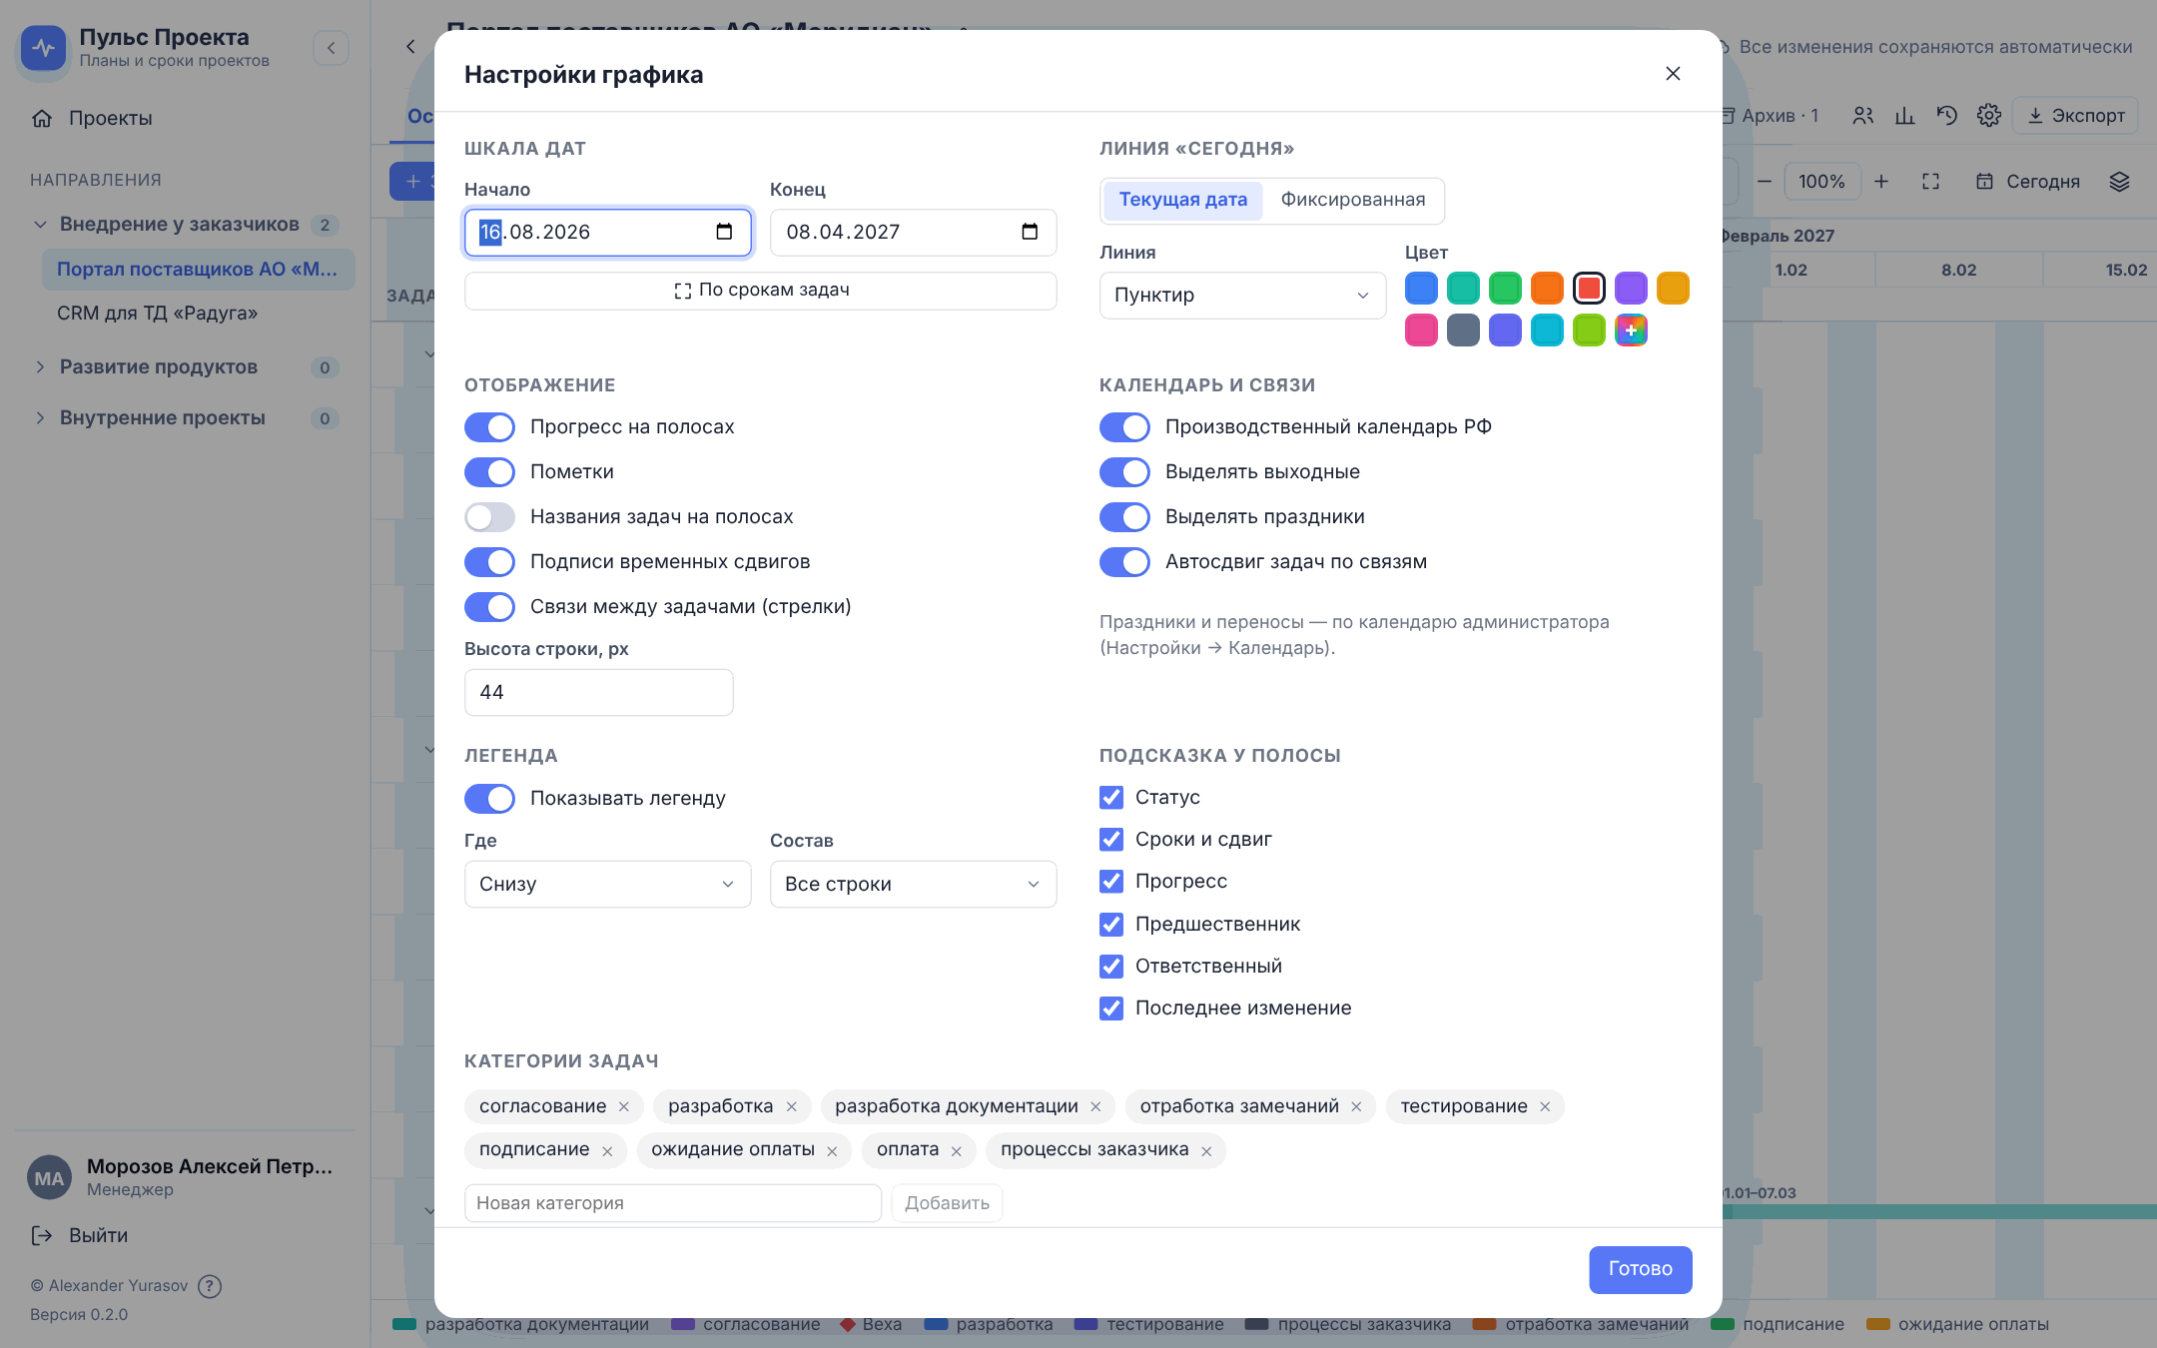
Настройки графика
Раздел | Что настраивается
Шкала дат | Начало и конец шкалы; По срокам задач — подогнать под план
Линия «сегодня» | Текущая дата или фиксированная (например, дата отчёта); стиль и цвет линии
Отображение | Прогресс на полосах, пометки, названия задач на полосах, подписи временных сдвигов, стрелки связей, высота строки
Календарь и связи | Производственный календарь РФ, выделение выходных и праздников, автосдвиг задач по связям
Легенда | Показывать, где (снизу или сверху), состав (все строки или только верхнего уровня)
Подсказка у полосы | Что показывать при наведении: статус, сроки и сдвиг, прогресс, предшественник, ответственный, последнее изменение
Категории задач | Справочник категорий плана: добавить, удалить
Вид по умолчанию | Сделать ваш вид видом по умолчанию для коллег

8 Исполнители плана
Исполнители (значок людей в строке вкладок) — список ответственных этого плана: ФИО, роль в проекте, цвет. Исполнителя можно связать с сотрудником системы — тогда видно его фото. Внешних участников (заказчик, подрядчик) добавляйте без связи.
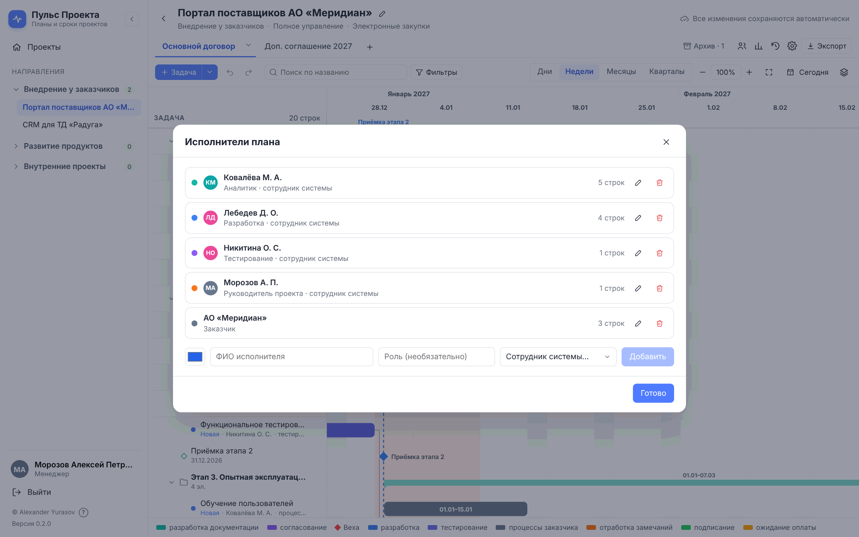
Исполнители плана
Рядом с исполнителем — сколько строк ему назначено. Удалённый исполнитель снимается со строк (это видно в истории).

9 Статистика
Статистика (значок диаграммы) — сводка по плану: число задач, средний прогресс, просроченные сейчас, группы и вехи, средняя длительность; распределение по статусам; сдвиги сроков (сколько задач сдвинуто, средняя и максимальная просрочка, больше всего сдвинутые); просроченные на сегодня; ближайшие вехи; задачи по исполнителям и группам.
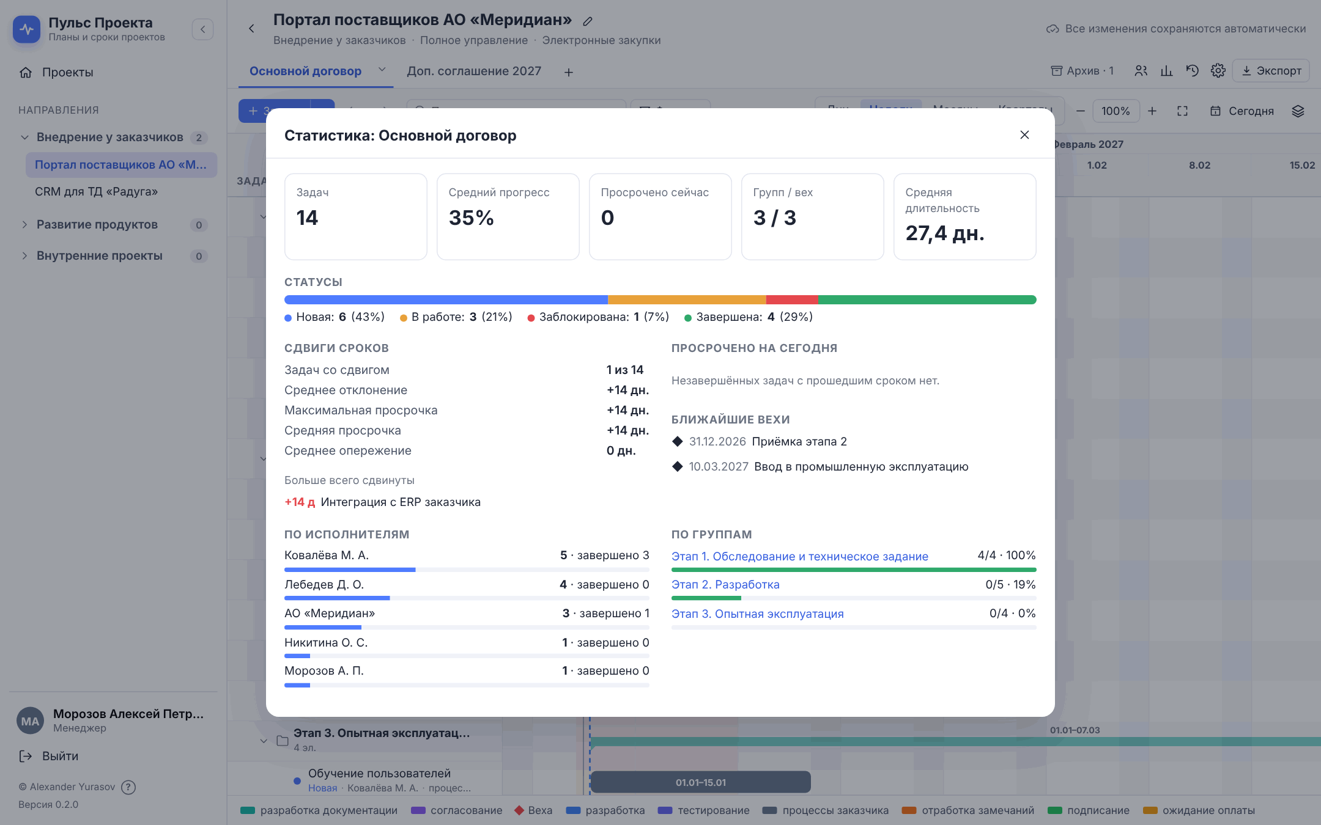
Статистика плана

10 История плана и версии
История и сохранённые версии (значок часов со стрелкой) — две вкладки.
Журнал изменений — все изменения плана по дням: что сделано, кто, когда. Фильтр — по сотруднику.
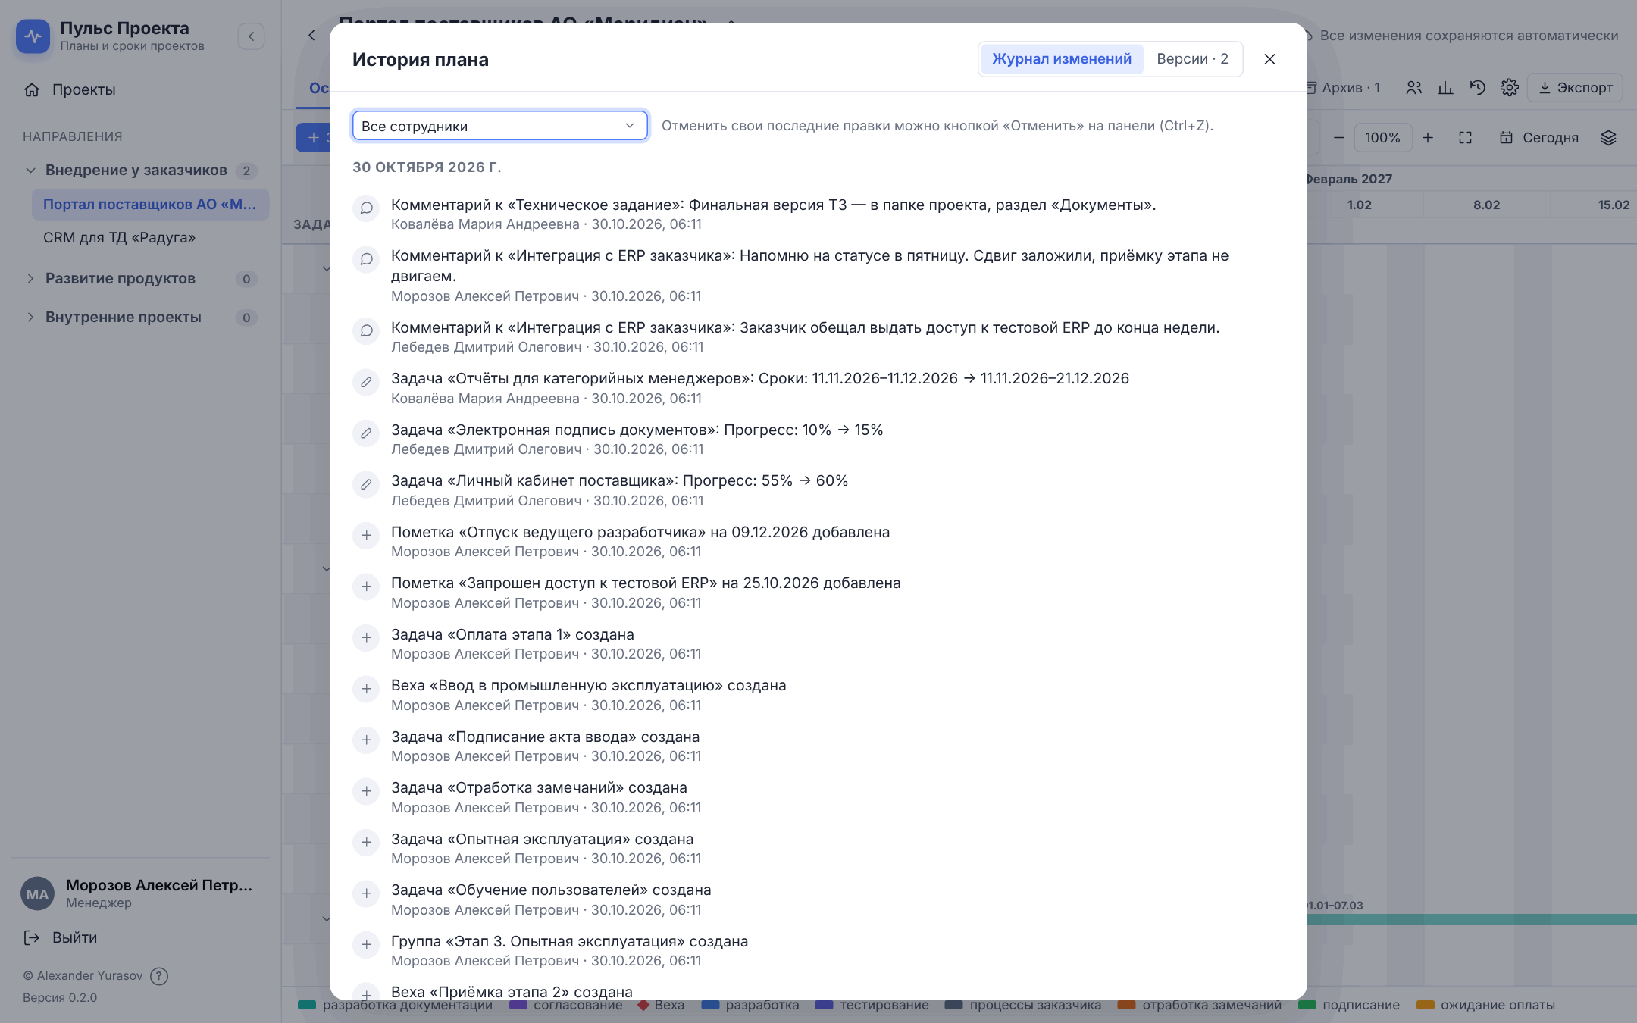
Журнал изменений плана
Версии — сохранённые состояния плана:
- автоматические — система сохраняет состояние перед правками не чаще раза в 30 минут; хранятся все за двое суток, затем по одной в день за 60 дней и по одной в неделю;
- ручные — Сохранить текущую версию с названием («Согласованный график», «Перед переносом сроков»);
- «Перенос из 1.0.1» — состояние плана сразу после перехода на 0.2.
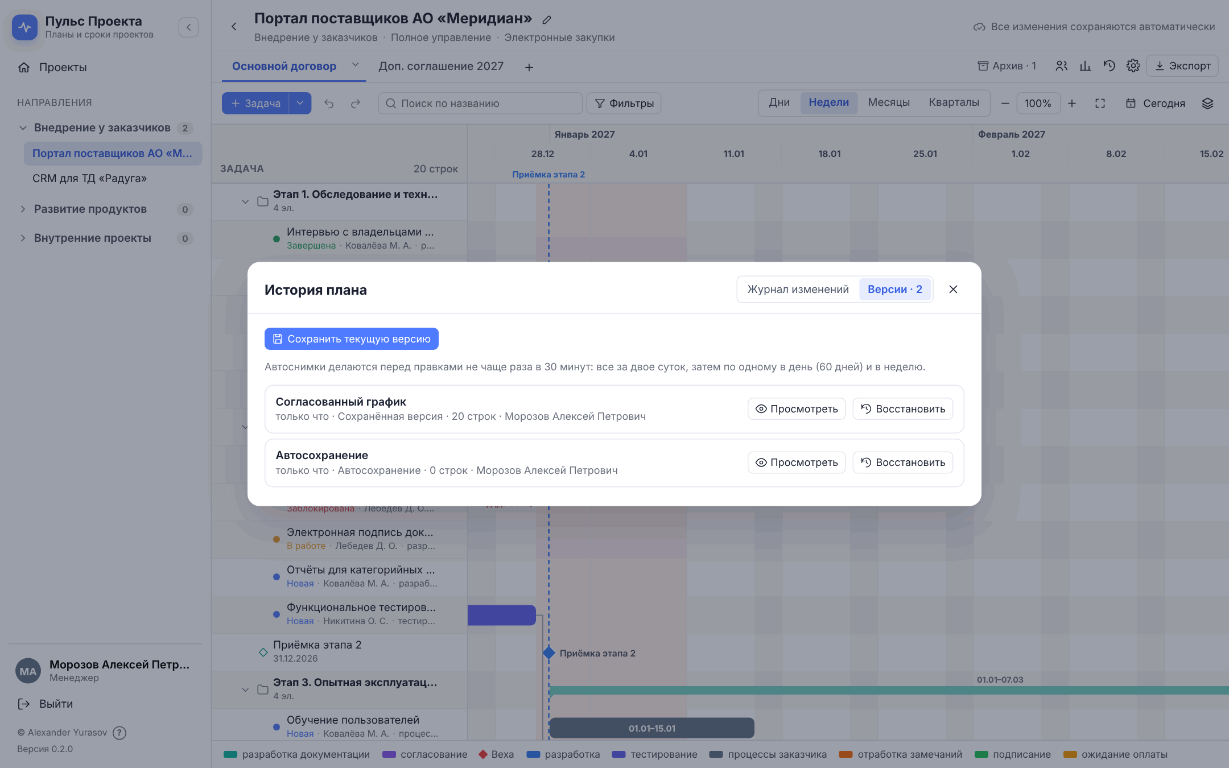
Сохранённые версии плана
Просмотреть — план в выбранном состоянии (только просмотр, над графиком — Вернуться к текущему). Восстановить — вернуть план к этому состоянию; текущее состояние перед этим сохраняется как версия «Перед восстановлением», так что восстановление тоже можно отменить.

11 Экспорт
Экспорт в строке вкладок:
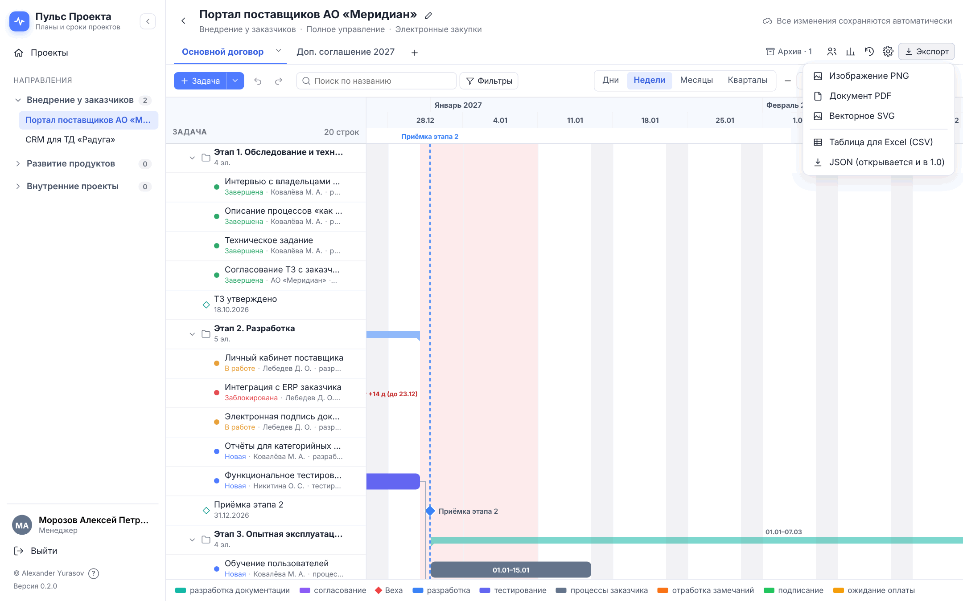
Меню экспорта
Формат | Для чего
Изображение PNG | Вставить в письмо или презентацию
Документ PDF | Отправить или распечатать
Векторное SVG | Без потери качества при увеличении
Таблица для Excel (CSV) | Строки плана с датами, статусами, ответственными
JSON (открывается и в 1.0) | Перенести план в другой проект (импорт) или открыть в версии 1.0
Выгружается то, что видно: с учётом фильтров, свёрнутых групп, шкалы и легенды.

12 Только просмотр
Если у вас доступ «Просмотр» (или роль «Наблюдатель»), план открывается без инструментов правки, а над графиком — пояснение. Можно смотреть, искать, фильтровать, менять шкалу и масштаб, открывать карточки, историю, версии и статистику, выгружать.
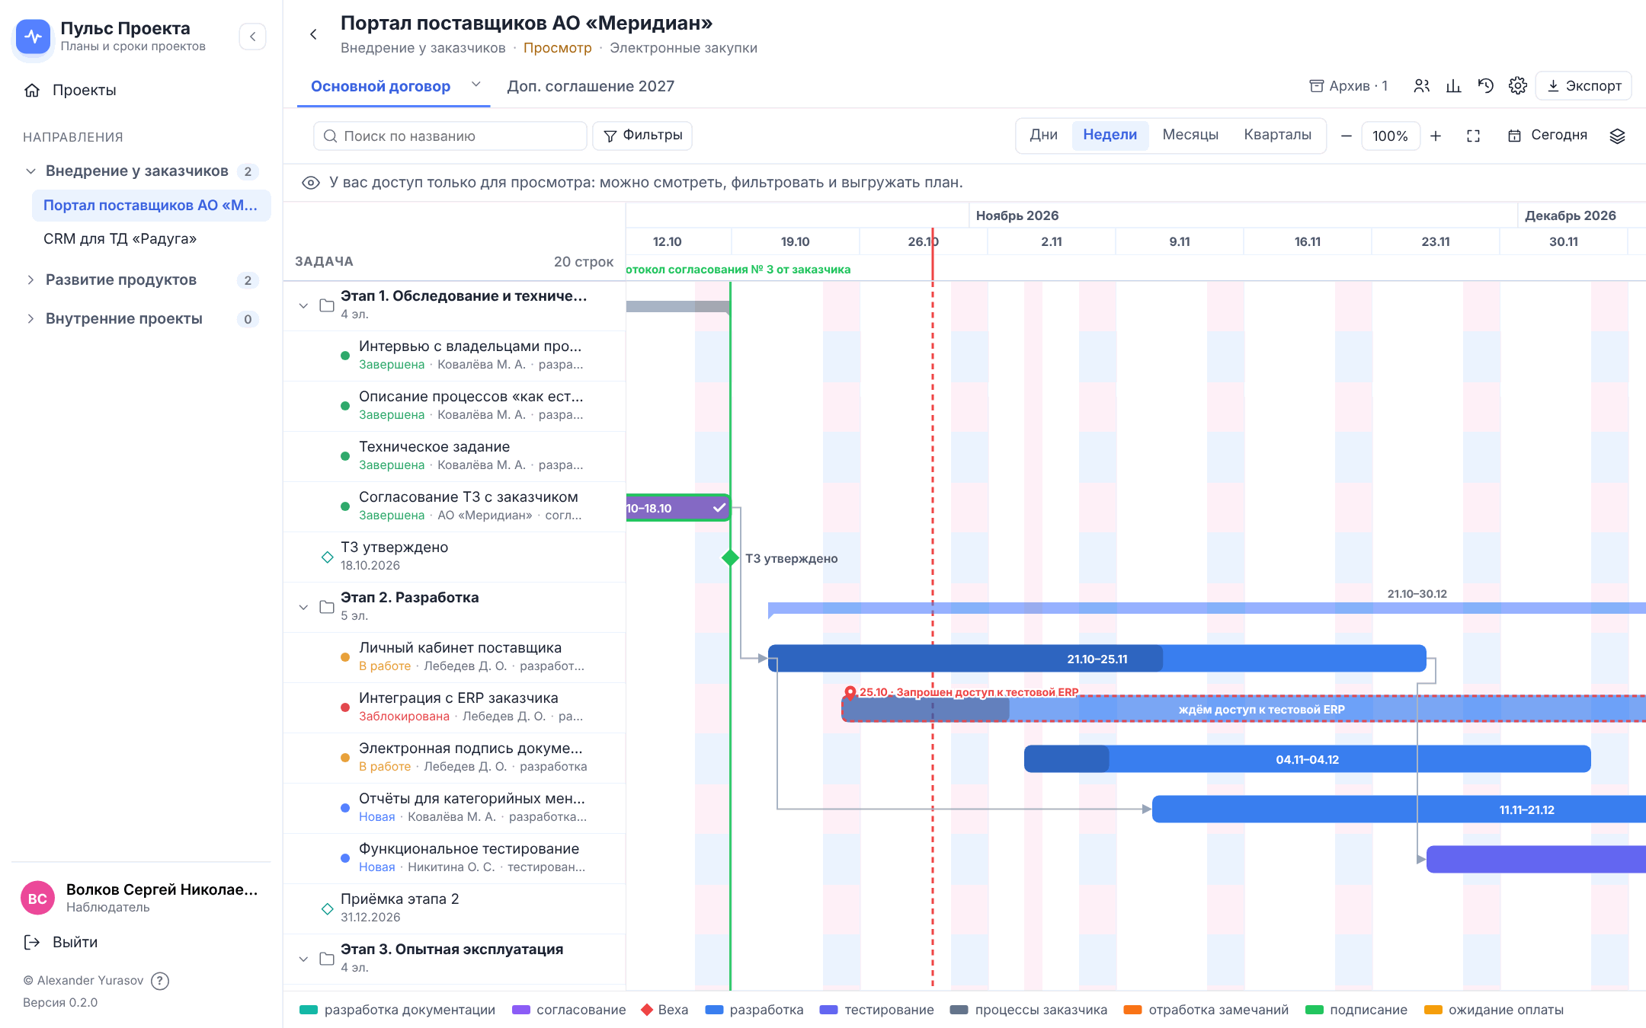
План в режиме просмотра

13 Пользовательские сценарии

13.1 Сценарий 1. План нового проекта
- Новый проект → название, направление → Создать.
- Исполнители → добавьте участников (сотрудников и заказчика).
- Задача ▾ → Группа — этапы проекта; внутри — задачи (Insert или поле внизу таблицы).
- В карточке задачи — сроки, ответственный, категория; для следующей задачи — контекстное меню Следующая задача (связь).
- Задача ▾ → Веха — ключевые даты (подписание ТЗ, приёмка, ввод в эксплуатацию).
- Настройки графика → Шкала дат → По срокам задач; включите легенду.
- История → Версии → Сохранить текущую версию «Согласованный график».

13.2 Сценарий 2. Еженедельный статус
- Откройте план, Фильтры → Статус: В работе, Заблокирована.
- Обновите прогресс и статусы в карточках; блокировку опишите в комментарии.
- Сорвавшийся срок отметьте временным сдвигом — на графике появится штриховка и подпись «сдвиг +N д».
- Статистика — что просрочено и где сдвиги больше всего.
- Экспорт → PDF — в письмо руководителю.

13.3 Сценарий 3. Перенос срока с зависимыми задачами
- Перетащите полосу задачи на новые даты (или измените дату в карточке).
- Зависимые задачи сдвинутся по связям автоматически.
- Не тот результат — Ctrl+Z отменяет перенос вместе со сдвигом зависимых.

13.4 Сценарий 4. Вариант графика для заказчика
- + у вкладок → Копия текущего плана, переименуйте («Вариант со сдвигом этапа 3»).
- Правьте копию — основной план не меняется.
- Экспорт → PDF для заказчика; после согласования уберите ненужный вариант в архив.

13.5 Сценарий 5. Ошибочная правка
- Только что — Ctrl+Z или Отменить в уведомлении.
- Давно или не вашу — История → Журнал изменений: найдите, кто и что поменял.
- История → Версии → Просмотреть состояние до ошибки → Восстановить.

14 Частые вопросы
Где кнопка «Сохранить»? Её нет: всё сохраняется сразу. Состояние сохранения — справа в заголовке проекта.
Коллега говорит, что поменял срок, а у меня старый. Изменения коллег приходят в течение нескольких секунд. Если строка «Нет связи» — дождитесь восстановления связи.
Я закрыл вкладку плана — данные пропали? Нет: план в архиве (Архив справа от вкладок).
Почему я не могу ничего менять? У вас доступ «Просмотр» или роль «Наблюдатель» — см. пояснение над графиком. Обратитесь к руководителю проекта или администратору.
Почему даты задачи сдвинулись сами? Задача связана с предшественником, и включён автосдвиг: перенос предшественника двигает зависимые задачи. Связь — в карточке, раздел «Связь».
Почему у задачи «сдвиг +14 д»? В карточке задан временной сдвиг: фактическое окончание позже планового. Уберите сдвиг — поставьте 0.
Как отдать план в старую версию 1.0? Экспорт → JSON (открывается и в 1.0).

